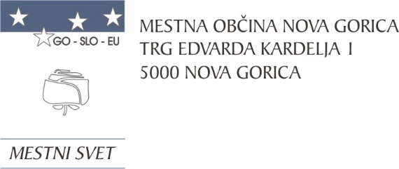
Na podlagi 24. člena Zakona o stvarnem premoženju države in samoupravnih lokalnih skupnosti (Uradni list RS, št. 11/18 in 79/18) in 19. člena Statuta Mestne občine Nova Gorica, (Uradni list RS, št. 13/12, 18/17, 18/19) je Mestni svet Mestne občine Nova Gorica na seji dne ______________ sprejel naslednji

S K L E P

1.

Sprejme se Načrt ravnanja z nepremičnim premoženjem Mestne občine Nova Gorica za leto 2024.

2.

Načrt ravnanja z nepremičnim premoženjem Mestne občine Nova Gorica za leto 2024 vsebuje Načrt pridobivanja nepremičnega premoženja Mestne občine Nova Gorica za leto 2024, naveden v Obrazcu št.1, in Načrt razpolaganja z nepremičnim premoženjem Mestne občine Nova Gorica za leto 2024, naveden v Obrazcih 2a,2b,2c.

3.

Priloge iz prejšnje točke tega sklepa so sestavni del tega sklepa.

4.

Ta sklep začne veljati z dnem uveljavitve Odloka o proračunu Mestne občine Nova Gorica za leto 2024.

Številka: 4780-0006/2023
Nova Gorica, dne
Samo Turel
ŽUPAN

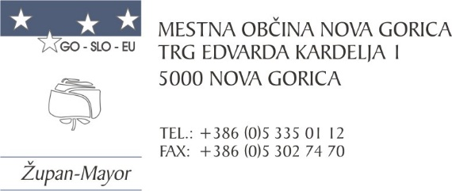
Številka: 4780-0006/2023-13
Nova Gorica, dne 8. novembra 2023

O B R A Z L O Ž I T E V

Pravne podlage za sprejem predlaganega sklepa so:

- drugi odstavek 24. člena Zakona o stvarnem premoženju države in samoupravnih lokalnih skupnosti – ZSPDSLS-1 (Uradni list RS, št. 11/18 in 79/18), ki določa, da načrt ravnanja z nepremičnim premoženjem za samoupravne lokalne skupnosti sprejme svet samoupravne lokalne skupnosti na predlog organa, odgovornega za izvrševanje proračuna samoupravnih lokalnih skupnosti, v rokih, določenih za sprejetje proračuna samoupravne lokalne skupnosti za tekoče oziroma prihodnje proračunsko leto;
- Uredba o stvarnem premoženju države in samoupravnih lokalnih skupnosti (Uradni list RS, št. 31/18), s katero je določena vsebina načrta ravnanja z nepremičnim premoženjem;
- 19. člen Statuta Mestne občine Nova Gorica (Uradni list RS, št. 13/12, 18/17 in 18/19), ki določa, da mestni svet sprejema letni načrt ravnanja s stvarnim premoženjem.

Predlagani sklep je osnova za izvrševanje rebalansa proračuna za leto 2024 in realizacijo prihodkov, povezanih s stvarnim premoženjem Mestne občine Nova Gorica v letu 2024.

Načrt ravnanja z nepremičnim premoženjem se skladno z 2. odstavkom 24. člena Zakona o stvarnem premoženju države in samoupravnih lokalnih skupnosti – ZSPDSLS-1 (Uradni list RS, št. 11/18 in 79/18) predloži v sprejem mestnemu svetu v rokih, določenih za sprejetje proračuna samoupravne lokalne skupnosti za tekoče oziroma prihodnje proračunsko leto.

Postopek odplačnega načina pridobivanja nepremičnega premoženja v breme proračunskih sredstev in postopek razpolaganja z nepremičnim premoženjem občine se lahko izvede le, če je nepremično premoženje vključeno v veljavni načrt ravnanja z nepremičnim premoženjem občine.

Na podlagi predlaganega Načrta ravnanja z nepremičnim premoženjem Mestne občine Nova Gorica za leto 2024 načrtovani prihodki znašajo 2.690.000,00 EUR, načrtovani odhodki pa 1.105.000,00 EUR.

Mestnemu svetu Mestne občine Nova Gorica predlagamo, da predloženi sklep obravnava in sprejme.

Samo Turel
ŽUPAN
Pripravila:
Služba za premoženjske zadeve
Vodja službe
Tjaša Harej Pavlica

Priloga:
- Obrazec 1
- Obrazec 2a
- Obrazec 2b
- Obrazec 2c

